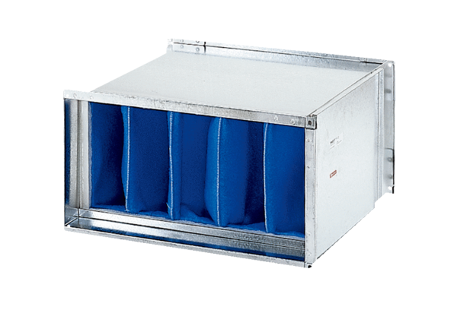Vzduchový filtr TFP 28-7Obsah dodávky: 1 kusSortiment: D
Typové číslo: 0149.0069Výrobce: MAICO

